|  |
| --- |
| ***Zmiany w Plansoft.org*** |

# Wstawienie zajęć- optymalizacja

Przyspieszono funkcjonowanie funkcji wstawiania nowych zajęć do bazy danych. Uzyskano przyspieszenie w granicach 30%

# Transfer danych

To rozszerzenie dostępne jest dla użytkowników, którzy kupili licencję lub odświeżyli licencję po dniu 2014.02.07 lub posiadają aktywną usługę serwisową.

Gdy liczba wykładowców, sal i zasobów w systemie przekracza kilkaset rekordów, zarządzanie uprawnieniami planistów staje się czynnością żmudną i czasochłonną. Funkcja transferu danych pozwala wykonać szybko przeniesienie uprawnień i danych z jednego użytkownika do drugiego użytkownika. Dwa przykłady poniżej ilustrują sytuacje, gdy zachodzi potrzeba transferu danych.

Przykład 1. Wydział zatrudnia drugiego planistę, drugi planista powinien mieć takie same uprawnienia co pierwszy planista. W takim przypadku kopiujemy uprawnienia pierwszego planisty drugiemu planiście.

Przykład 2. Chcemy wyodrębnić uprawnienia danego planisty i udostępnić je w formie autoryzacji innym planistom. Wówczas tworzymy autoryzację, a następnie transferujemy uprawnienia planisty do tej autoryzacji.

### Uruchamianie transferu danych

Menu *Narzędzia administracyjne>Uprawnienia do obiektów>Przycisk Transfer Uprawnień*

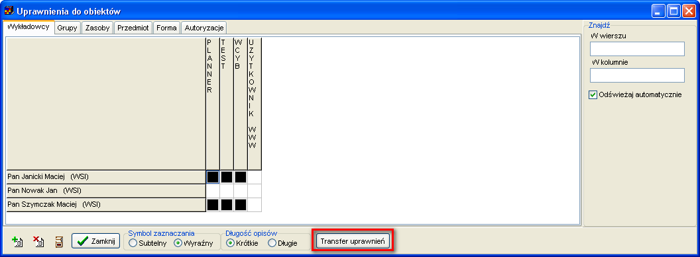

Pojawi się okno przedstawione poniżej.

Aby przetransferować (skopiować) dane, należy:

- wskazać użytkownika, z którego będziemy transferowali dane lub/i uprawnienia

- wskazać użytkownika, do którego będziemy transferowali dane lub/i uprawnienia

- wskazać rodzaj transferowanych uprawnień w grupie Transfer uprawnień (domyślnie kopiowane są wszystkie uprawnienia)

- aby zmienić właściciela zajęć zaznacz pole wyboru ***Zmiana właściciel zajęć*** (domyślnie wyłączone)

- naciśnij przycisk Wykonaj.

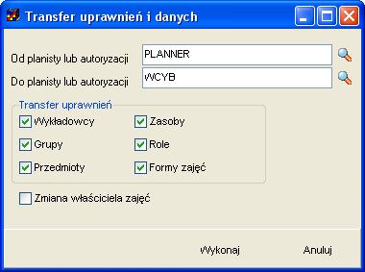

Uwaga: Czynność transferu uprawnień wykonuj rozważnie, operacja transferu danych jest nieodwracalna. Dotychczasowe uprawnienia planisty zostaną nadpisane nowymi uprawnieniami.

Zaznaczenie pola Zmiana właściciela danych spowoduje zmianę pokazaną na rysunku poniżej.

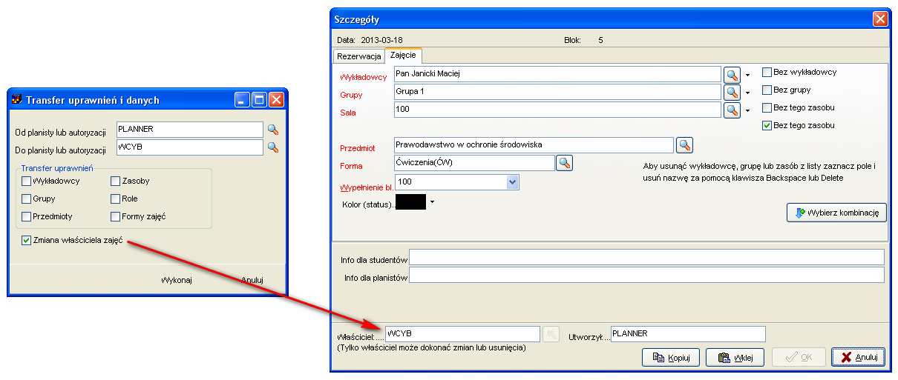

Aby zobaczyć zmiany opisane w poniższym dokumencie należy zainstalować nową wersję Aplikacji. W celu zainstalowania nowej wersji programu należy pobrać aktualizację programu Plansoft.org zgodnie z rysunkiem poniżej.

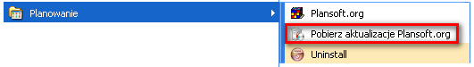

Jeżeli w menu nie ma polecenia Pobierz aktualizacje Plansoft.org, to uprzejmie prosimy o pobranie pliku i uruchomienie pliku

<http://plansoft.org/wp-content/uploads/pdf/install.exe>